**Правила безопасности движения по ледовым переправам:**

Движение должно осуществляться со скоростью и дистанцией указанной на знаках.

Двери транспортных средств должны быть открыты, а ремни безопасности отстегнуты.

Выезжать на лёд нужно медленно, без толчков и торможений.

На ледовой переправе запрещено допускать остановки, рывки, развороты, обгон автомобилей и заправку их горючим.

Запрещено выезжать за указательные вешки.

Запрещен проезд автобусов с пассажирами и автомобилей, перевозящих группы людей. Перед выездом на переправу необходимо высадить пассажиров.

Перемещение транспортных средств при плохой видимости (туман или пурга) осуществлять запрещено.

Необходимо помнить об опасности движения на транспортных средствах через несанкционированные ледовые переправы.

**Если все же Ваш автомобиль оказался в воде, то необходимо:**

Немедленно покинуть машину, пока она держится на плаву, через боковые окна; двери желательно не открывать, так как машина быстрее пойдет ко дну; если автомобиль уходит под воду, то перед тем, как покинуть машину, сделайте несколько глубоких вдохов и выбирайтесь из автомобиля; по возможности избавьтесь от «тяжелой» одежды (обуви, пальто, куртки); спасать нужно в первую очередь детей, в этом случае прижмите ребенка спиной к себе, закройте ему нос и рот пальцами, и всплывайте.

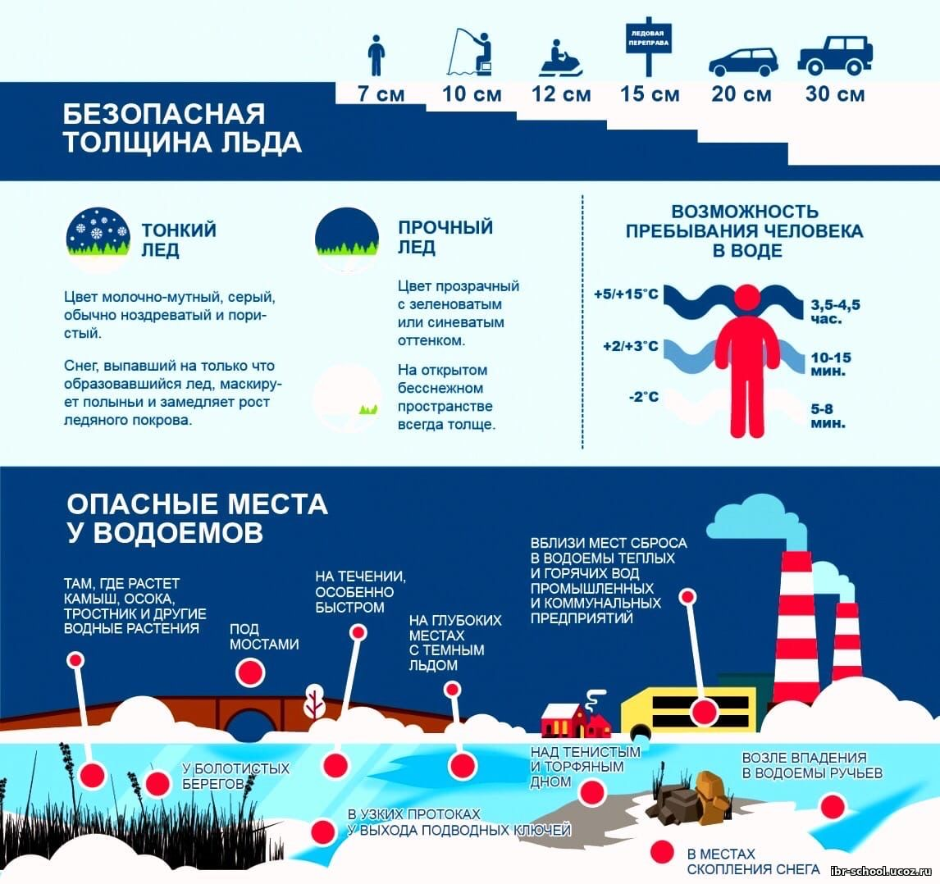

Начальник отдела по ГОЧС и МР Администрации района Курачев П.Н.